Информация к проекту решения по заявлению:
1.3. ООО «ЛОТОС»
Земельный участок: кадастровый номер 54:35:033405:9;
местоположение: обл. Новосибирская, г. Новосибирск, ул. Шапошникова, 11;
Заельцовский район
площадь 2380 кв.м.;(планшет 1131).
Зонирование: Зона застройки жилыми домами смешанной этажности (Ж-1), Подзона застройки жилыми домами смешанной этажности различной плотности застройки (Ж-1.1)
Заявленные требования: в части увеличения максимального количества надземных этажей с 8 до 17;
в части уменьшения минимального количества машино-мест с 51 машино-мест до 45 машино-мест:
Обоснование согласно заявлению: в связи тем, что конфигурация, инженерно-геологические условия земельного участка является неблагоприятными для застройки
Планируется: строительство многоквартирного многоэтажного дома с помещениями для объектов обслуживания жилой застройки, трансформаторной подстанции.

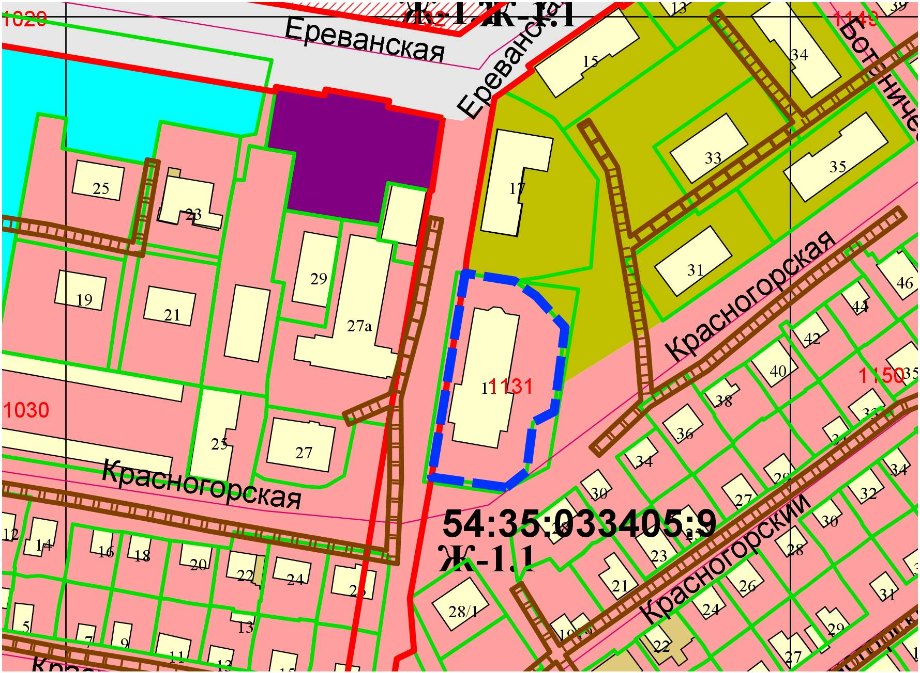
с 8 до 17 этажей ;
с 51 м/м до 45м/м

